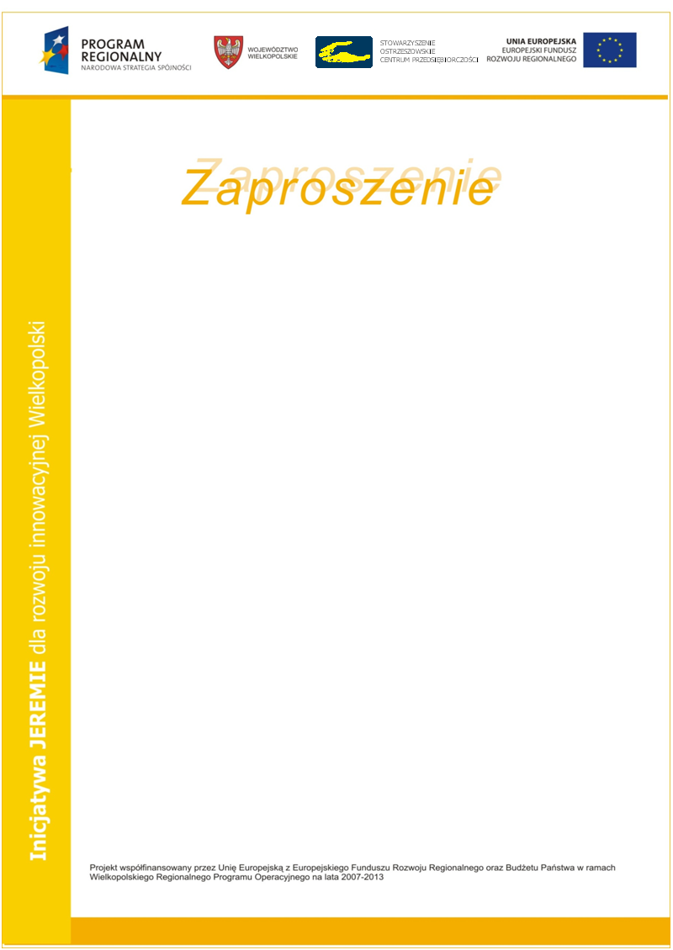

Stowarzyszenie Ostrzeszowskie Centrum Przedsiębiorczości z siedzibą w Ostrzeszowie przy

ul. Przemysłowej 27, jako Pośrednik Finansowy Funduszu Powierniczego JEREMIE Województwa Wielkopolskiego, realizujący na terenie

Województwa Wielkopolskiego Inicjatywę JEREMIE, przy współudziale Menadżera Funduszu Powierniczego JEREMIE Województwa Wielkopolskiego

serdecznie zaprasza na

**Seminarium dla Mikro, Małych i Średnich Przedsiębiorstw   
w ramach Inicjatywy JEREMIE**,

które odbędzie się w dniu **8 maja 2015 r. od godz. 11:00**

w Sali Sesyjnej Starostwa Powiatowego w Ostrzeszowie przy ul. Zamkowej 31.

Spotkanie dedykowane jest osobom planującym rozpocząć własną działalność gospodarczą oraz dla Mikro, Małych i Średnich Przedsiębiorstw, które prowadzą swoją działalność na terenie Województwa Wielkopolskiego.

Na Seminarium będzie przedstawiona **bardzo korzystna** oferta pożyczkowa na zasadach pomocy de minimis z wykorzystaniem środków z Funduszu Powierniczego JEREMIE Województwa Wielkopolskiego

Udział w Seminarium jest bezpłatny. Wszelkie dodatkowe informacje dotyczące Seminarium można uzyskać pod numerami tel. 62 730-17-31, 62 730-17-32.

Prosimy o potwierdzenie uczestnictwa najpóźniej do 30 kwietnia 2015 roku na formularzu zgłoszeniowym dostępnym na stronie www.socp.info.pl. Zgłoszenia można przekazywać osobiście w siedzibie Stowarzyszenia, faxem pod nr 62 730-48-98 lub e-mail sekretariat@socp.info.pl.

**Serdecznie zapraszamy**

„Projekt współfinansowany przez Unię Europejską z Europejskiego Funduszu Rozwoju

Regionalnego oraz budżetu państwa w ramach Wielkopolskiego Regionalnego Programu

Operacyjnego na lata 2007-2013"